# Cảm nhận về chuyến tham quan Nhà máy sản xuất nước giải khát Tân Hiệp Phát-Bình Dương

Ngày 11/3 vừa qua, các bạn sinh viên khóa 17 khoa Quản trị kinh doanh đã có buổi tham quan thực tế thú vị tại nhà máy sản xuất nước giải khát Tân Hiện Phát, Bình Dương do khoa Quản trị kinh doanh của Trường Đại học Sài Gòn tổ chức.  
Đây là một trong những hoạt động được Khoa quan tâm với phương châm học đi đôi với hành, lý thuyết đi đôi với thực tiễn. Mục tiêu là giúp chúng tôi có điều kiện tiếp xúc với thực tế của công tác quản lý và nhìn thấy chân thực quy trình sản xuất với công nghệ thiết bị hiện đại tại nhà máy sản xuất nước giải khát Tân Hiệp Phát

Sau 1 tiếng di chuyển, xe chở đoàn sinh viên đã dừng bánh tại cổng Tập đoànNước giải khát Tân Hiệp Phát tại 219 Đại Lộ Bình Dương, Tx Thuận An, Bình Dương. Ấn tượng đầu tiên của nhóm chúng tôi đó là quy mô công ty rất lớn trải dài gồm rất nhiều khu vực khác nhau.

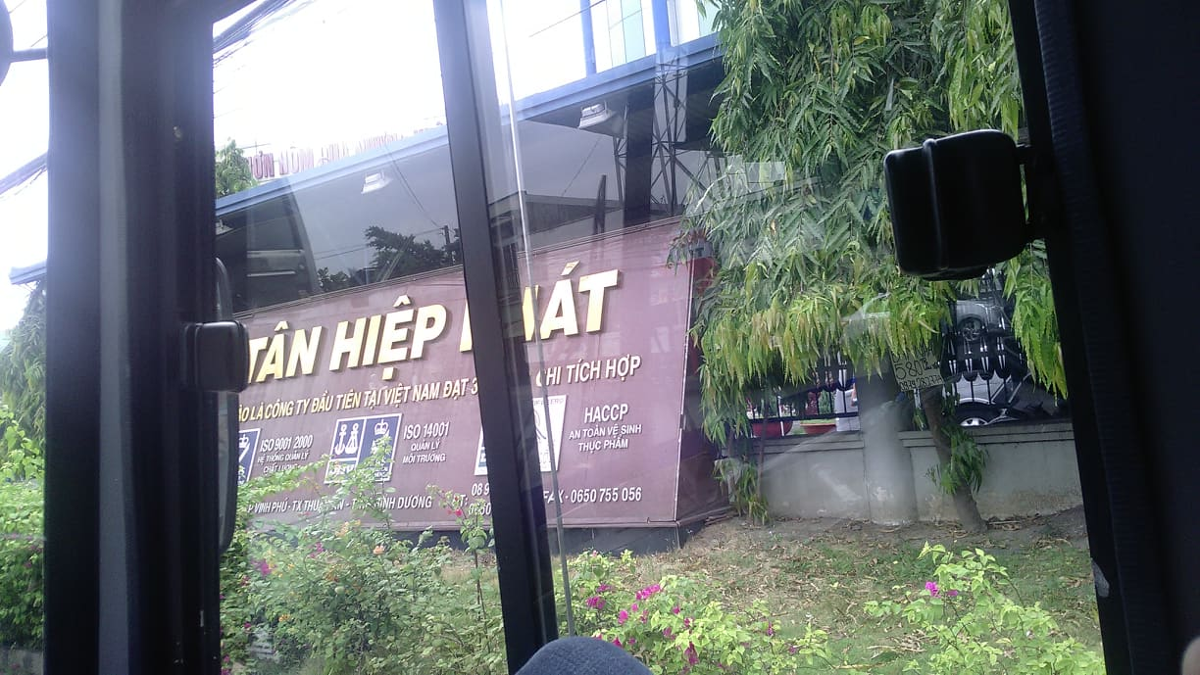

Tại đây, chúng tôi nhận được sự đón tiếp chân tình chu đáo của các anh chị hướng dẫn như thay lời chào đón của quý Nhà máy

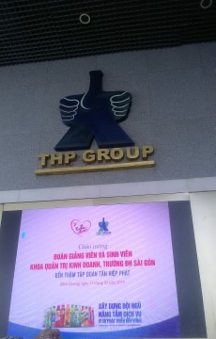

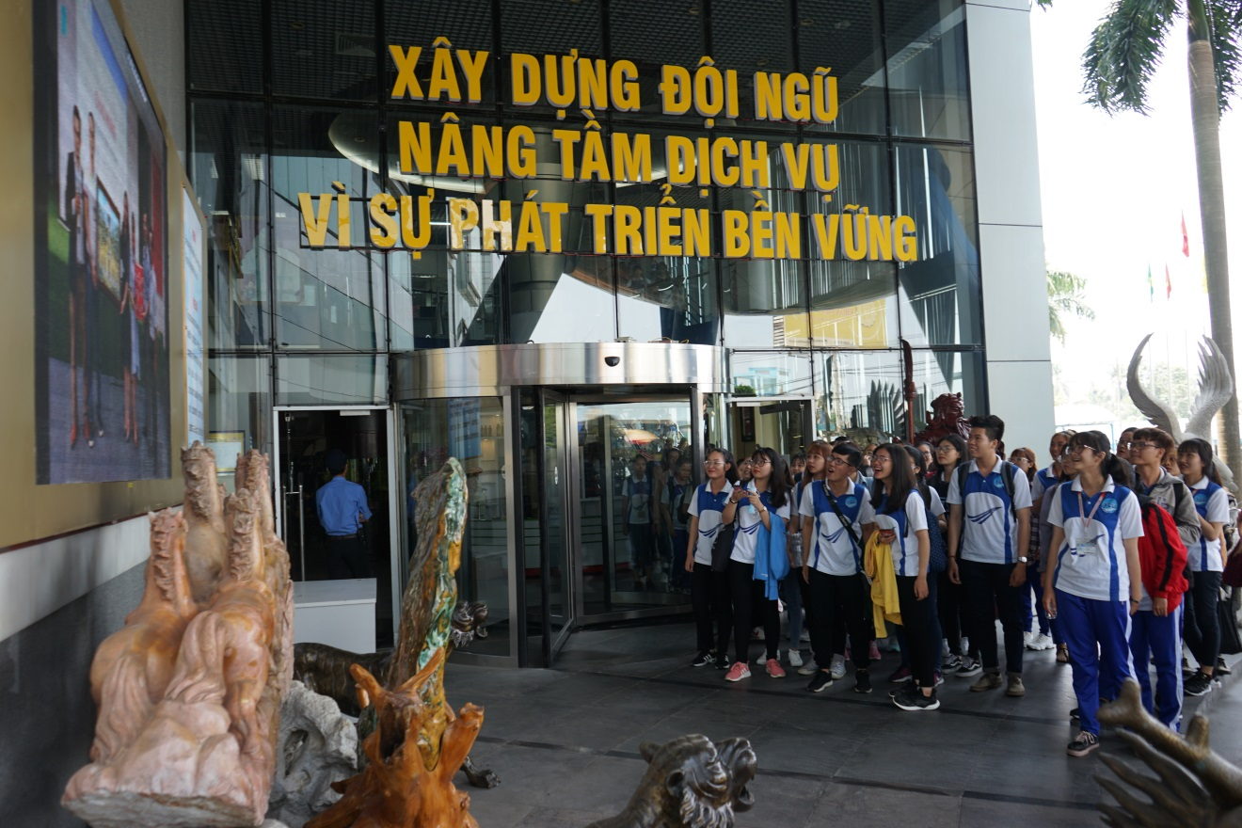

#### Mở đầu chuyến tham quan, chúng tôi tập trung tại khu đón tiếp khách để được xem những đoạn clip giới thiệu nhà máy, sơ lược về quá trình, phát triển từ lúc thành lập cho đến nay cũng như quy trình sản xuất ra loại nước giải khát nổi tiếng qua một đoạn phim ngắn với quy trình sản xuất qua dây chuyền Aseptic chiết rót trong môi trường vô trùng. Đây là một công nghệ sản xuất nước giải khát lớn ở châu Âu.

#### Tiếp đó, chúng tôi được tham quan dây chuyền sản xuất bậc nhất này.  Và điều đầu tiên chúng tôi cần phải làm là thực hiện đúng quy định của nhà máy, chúng tôi phải rửa sạch tay sạch sẽ với dung dịch nước rửa tay, tiếp theo khử tiệt trùng, đội mũ bảo hộ để đảm bảo an toàn trong suốt quá trình tham quan tại nhà máy. An toàn lao động và vệ sinh nơi làm việc chính là những dấu ấn đáng nhớ. Mỗi nhân viên trước khi vào khu chế biến đều phải tuân thủ những quy định nghiêm ngặt về vấn đề vệ sinh an toàn thực phẩm.

#### 

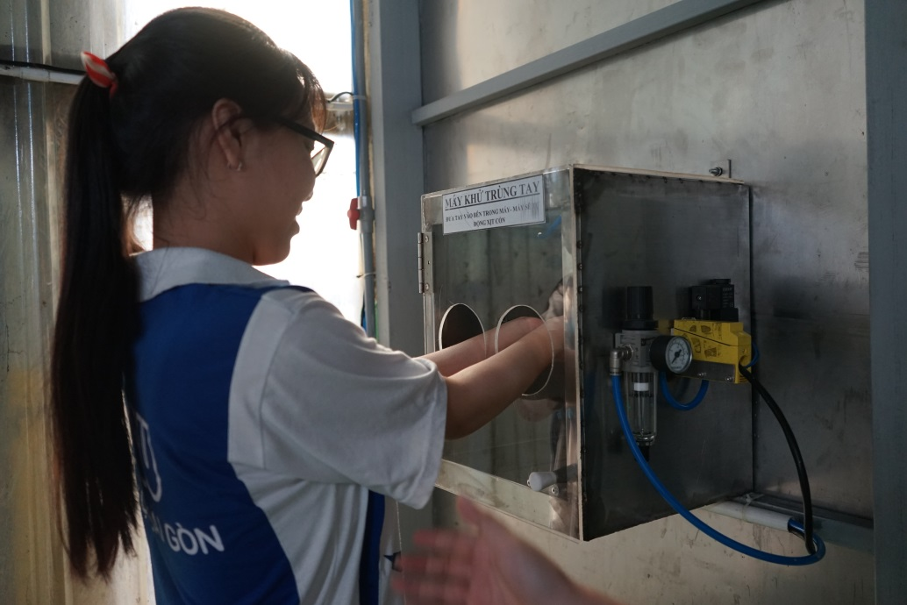

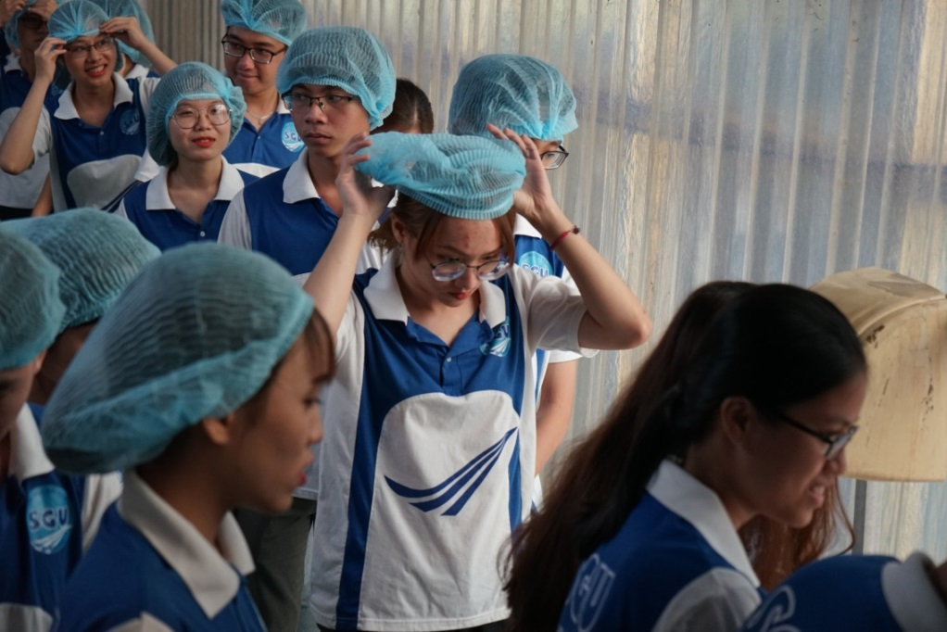

Chúng tôi được nghe giới thiệu về cách chọn, quy trình kiểm tra, chế biến và bảo quản nguyên liệu sao cho sản phẩm sản xuất ra đạt chất lượng tốt nhất.

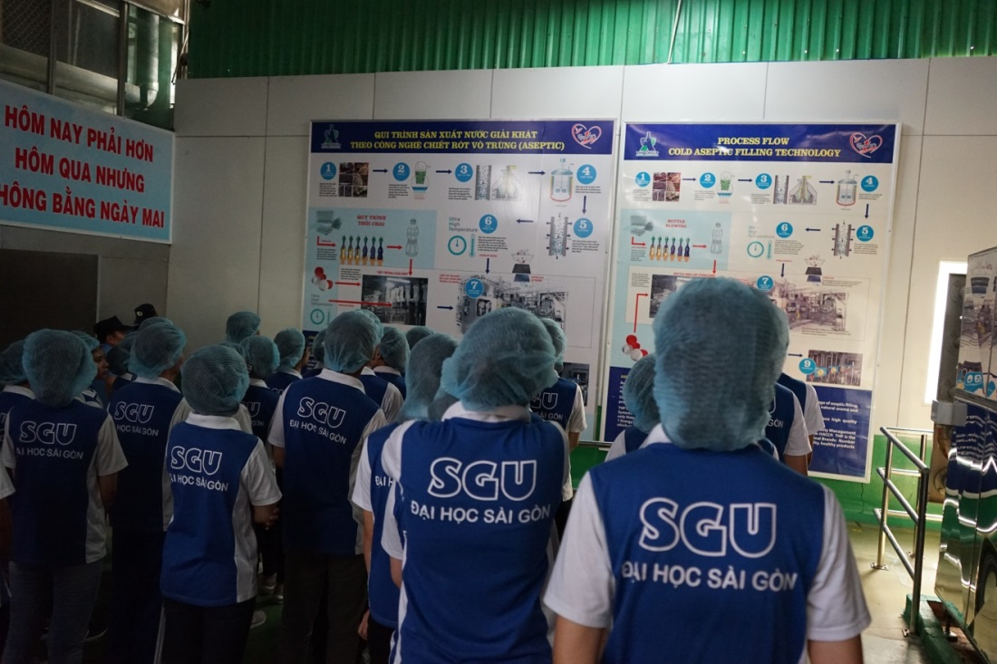

Sau khi nghe xong các bước trong quy trình Aseptic, chúng tôi được tiếp cận trực tiếp quy trình chiết rót và đóng gói thành phẩm sản phẩm.

Đây là giai đoạn vệ sinh và tiệt trùng chai nhựa….

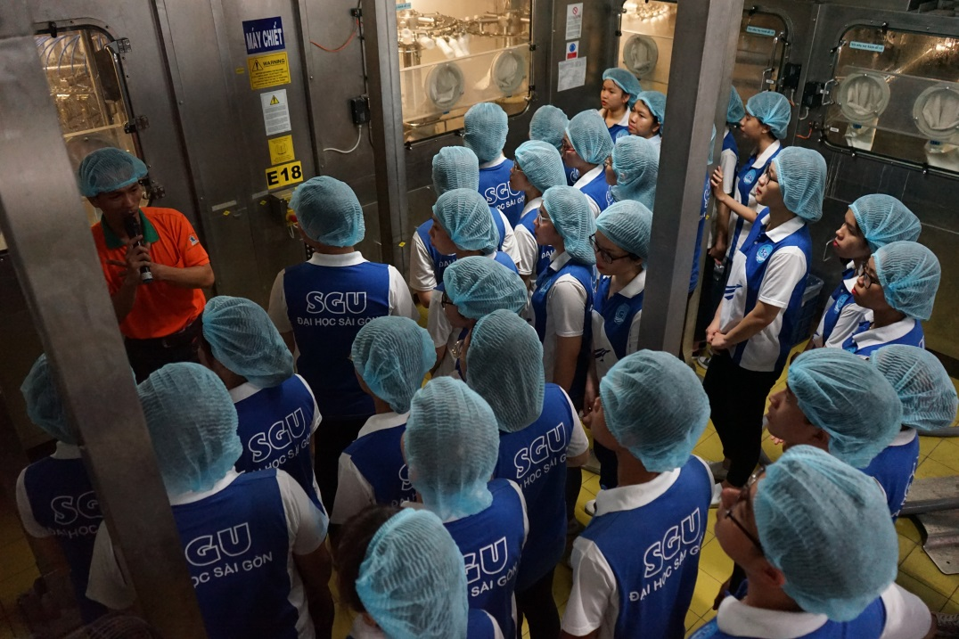

Sau khi trà đã được chiết rót vào chai, bắt đầu chuyển qua giai đoạn dán bao bì cho sản phẩm…

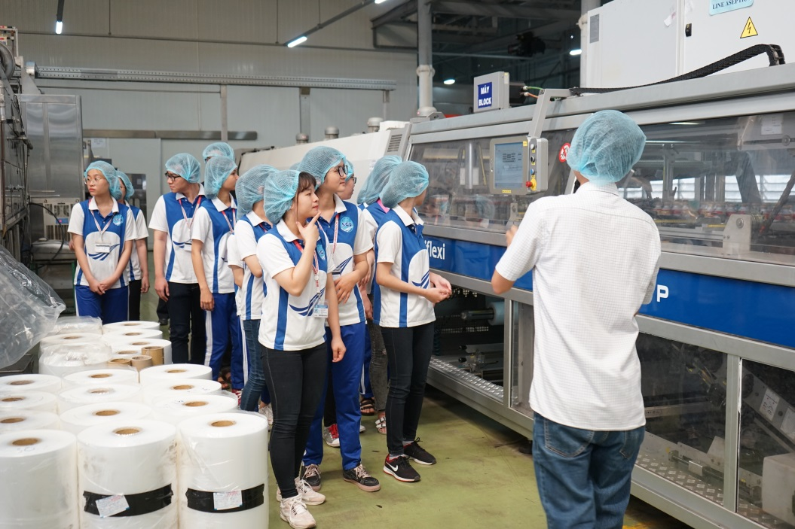

Và sau đó, chuyển sang giai đoạn đóng chai thành từng lốc…

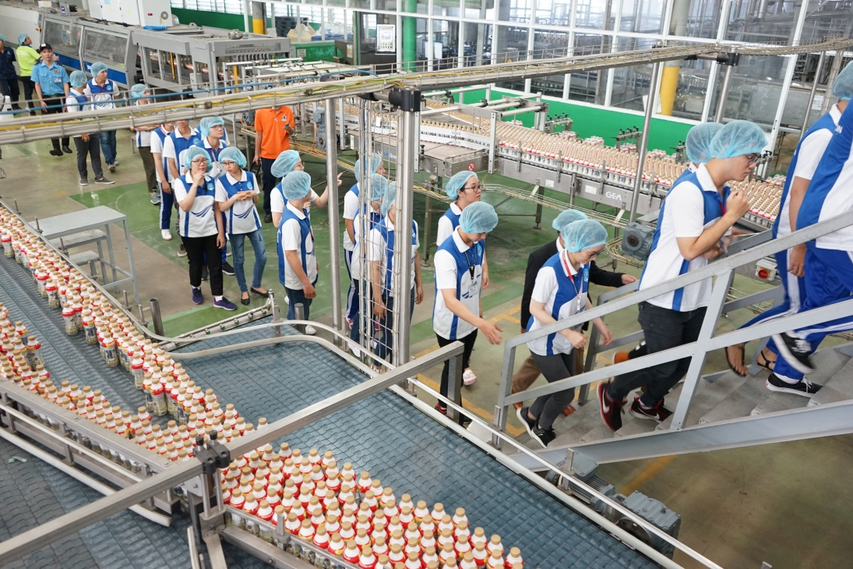

Và đây là thành phẩm đã có thể tung ra thị trường.

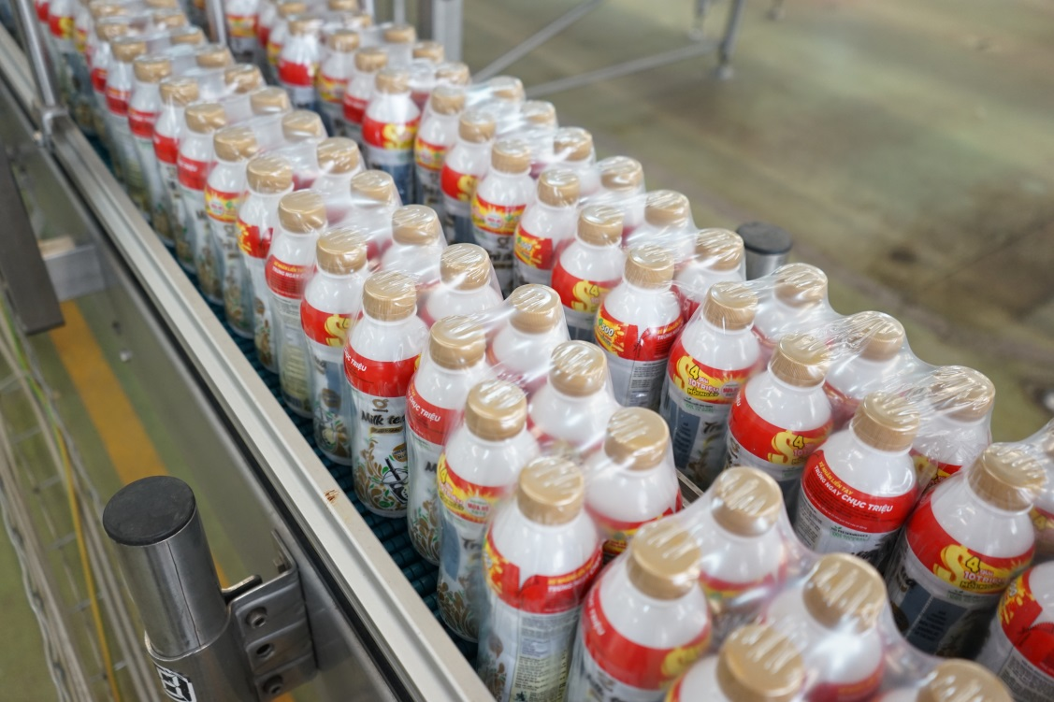

Sau 15 phút tham quan trực tiếp nhà máy, chúng tôi quay lại hội trường và được các anh chị trong công ty hướng dẫn các cách trau dồi, học tập những kiến thức, những kỹ năng cần thiết để đáp ứng nhu cầu mà những nhà tuyển dụng hiện nay đang cần, cũng đồng thời các anh, chị cũng chia sẻ rất nhiều kinh nghiệm của mình qua nhiều năm làm việc tại công ty.

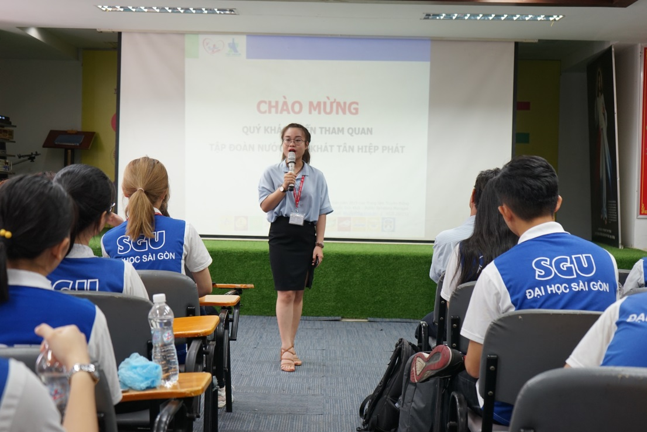

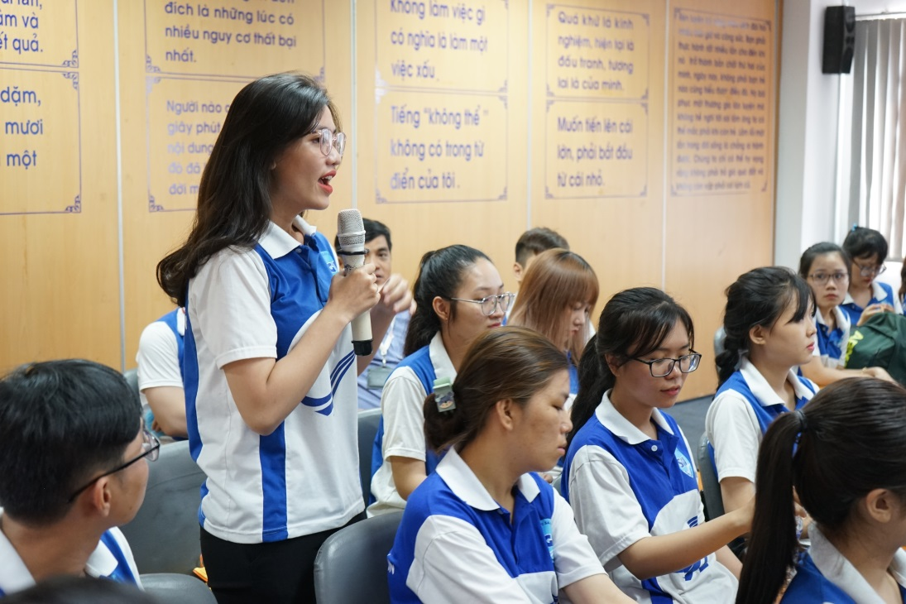

Trong suốt quá trình trao đổi với nhau ở hội trường, chúng tôi được công ty dành tặng những món quà nhỏ, đó là những sản phẩm mới nhất của công ty…

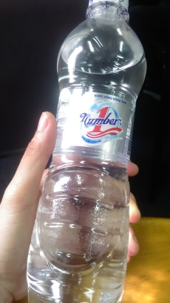 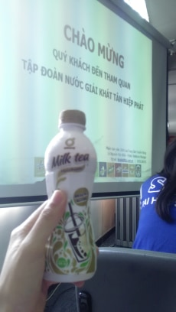

Các bạn rất thích thú khi thưởng thức những sản phẩm mới đến từ công ty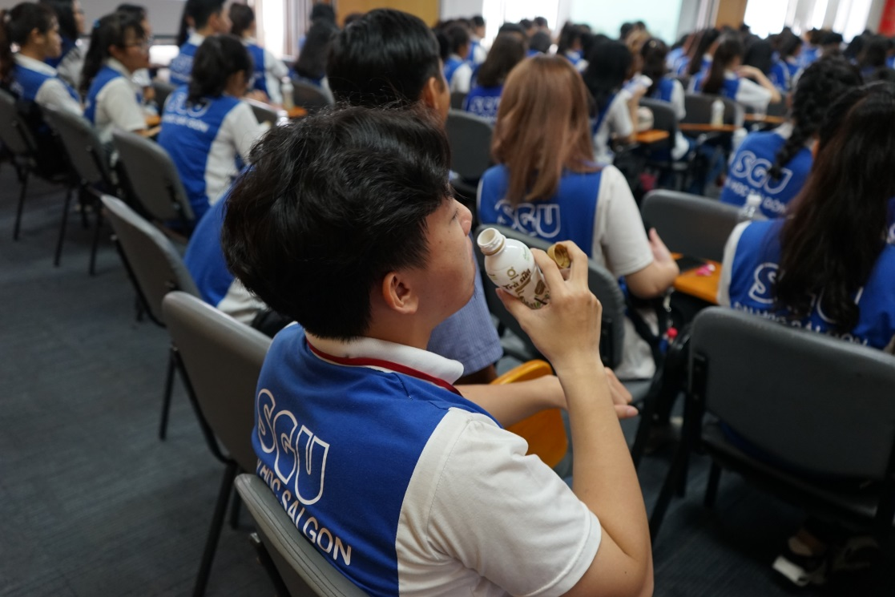

Hơn 3 tiếng đồng hồ tham quan, chia sẻ, trao đổi với đại diện từ phía công ty, bản thân mỗi chúng tôi hẳn học hỏi được rất nhiều từ chuyến đi bổ ích này, chúng tôi hiểu hơn về quy trình sản xuất của một công ty hàng đầu về nước giải khát, về cách các nhà tuyển dụng tuyển chọn nhân viên cần những, không chỉ những kiến thức tiếp thu trên giảng đường, và về nhiều điều bổ ích khác nữa.

Kết thúc buổi gặp gỡ, chúng tôi chụp hình lưu niệm với đại diện công ty…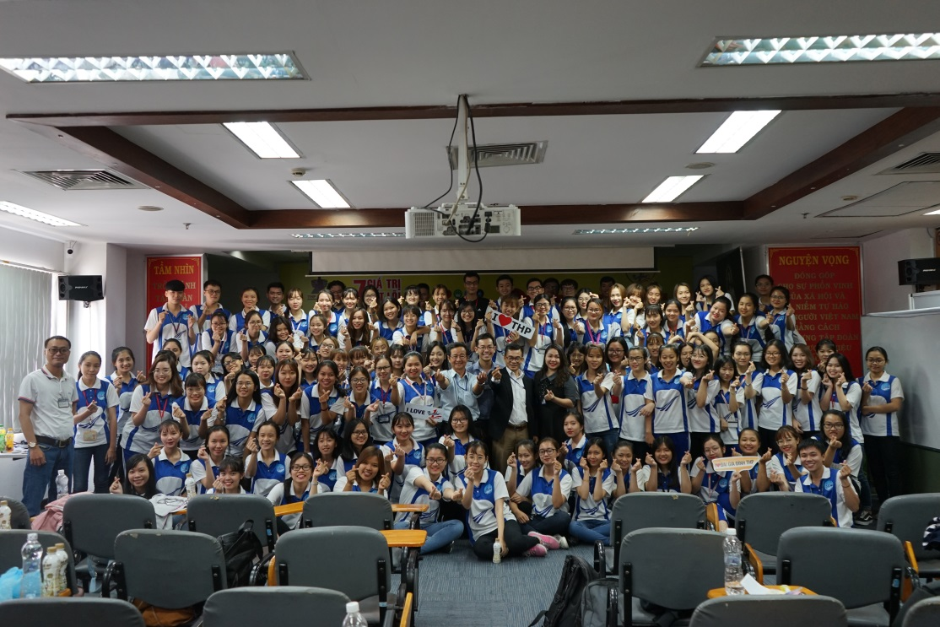

Chúng tôi thật sự cảm ơn Khoa Quản trị kinh doanh đã tổ chức chuyến đi này cho các sinh viên, để chúng tôi có cơ hội tiếp cận thực tế về một doanh nghiệp cụ thể trên thị trường, đồng thời cũng cảm ơn Lãnh đạo từ phía công ty đã cho phép chúng tôi được tham quan nhà máy, tham quan dây chuyền sản xuất để hoàn thành tốt bài thu hoạch này.